Терещенко Анна Ивановна, учитель географии высшей квалификационной категории МБОУ «Туринская средняя школа» Эвенкийского муниципального района Красноярского края

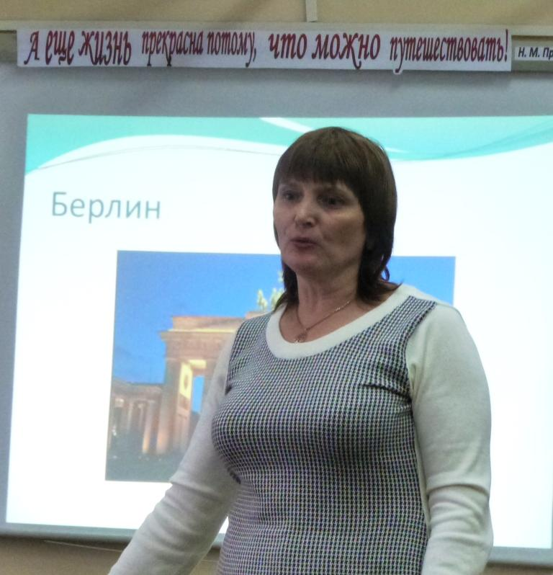

Открытый урок географии
по теме «Регионы и страны мира» в11 классе

Тип урока: Урок-игра «Что? Где? Когда?»

Цель урока: Обобщение, закрепление и систематизация знаний по разделу: «Регионы и страны мира».

Задачи урока:
- Сформировать целостное представление о регионах и странах мира, используя
нетрадиционные формы обучения.
- Способствовать формированию чувства прекрасного, развитию кругозора.
- Развивать память, речь.
- Систематизировать и закрепить знания обучающихся о географической
Номенклатуре.
- Систематизировать и закрепить знания обучающихся по теме: «Регионы и страны мира» в курсе «Социальная и экономическая география мира».

Оборудование:
Политическая карта мира (интерактивная карта), атласы, волчок и карточки с вопросами на игровом столе, песочные часы на 1 минуту, конверты с разрезанными буквами, карточки с заданиями для учащихся, презентация «Страны мира», музыкальное сопровождение.

Ход урока.

- Организационный момент. Класс делится на 3 команды по 5-6 человек. Капитаны выбираются заранее, каждая команда получает свое название, готовит домашнее задание:

Предварительное домашнее задание.
- Разделиться на 3 группы, выбрать название команды, капитана (знатока карты), информационных агентов, туристических агентов – по 2 человека.
- Информационным агентам подобрать материал о странах, в которых в настоящее время происходят особые природные явления, а также важные события в жизни народов (1 команда – Африка и Америка, 2 команда – Азия и Австралия, 3 команда – Европа).
- Туристическим агентам опросить мнение команды и предоставить отчет: в каких странах (регионах) хотелось бы побывать членам команды и почему. Наглядные пособия, картинки, плакаты, презентации приветствуются!
- Повторить регионы и субрегионы мира, страны, которые к ним относятся, их характерные признаки.

- Вступительное слово учителя. Ребята, подходит концу изучение курса географии в средней школе, завершаются наши удивительные путешествия на уроках по регионам и странам мира.

Сегодня – не только итоговый урок по основному разделу курса географии в 11 классе «Регионы и страны мира», но и подведение итогов всей нашей совместной деятельности. Хотелось бы, чтобы знания, полученные на уроках географии, не только принесли вам хорошие отметки в аттестат, но и повысили ваш интеллектуальный уровень, пригодились в жизни и помогли в решении важных вопросов.

Урок сегодня проведем в необычной форме. Это урок, сочетающий формы интеллектуальной игры «Что? Где? Когда?» и различные другие игры. Помогать нам сегодня будут наши гости (представление членов жюри). Они будут и наблюдать за порядком в классе (чтобы не было подсказок), и подсчитывать количество баллов, набранное командами. В нашей сегодняшней игре принимают участие 3 команды, представьтесь, пожалуйста (представление названий и капитанов команд). Итак, я объявляю первый конкурс-разминку.

- Конкурс «Загадочные страны». Каждая команда получает конверт с буквами, из которых надо сложить название страны, а затем, показать ее на карте, указать, к какому региону она относится и чем она вам запомнилась. Например, Австралия, Бангладеш, Аргентина.

- Блицтурнир «Угадай страну». Необходимо соединить название страны с ее отличительными признаками (установить соответствие). После этого представители команд (по 1 человеку) выходят к карте, показывают страны и по очереди оглашают свои ответы.

1. Мировой лидер по добыче золота и алмазов А. Боливия
2. Самая многонациональная страна в мире Б. Бразилия
3. Страна карнавала, футбола и кофе В. Дания
4. Мировой лидер по числу горожан и деревень Г. Египет
5. «Молочная ферма» Европы, славящаяся молоком, сыром, маслом Д. Саудовская Аравия 6. 99% населения этой страны проживает на 3% территории Е. Индия
7. Самая «цветоводческая» страна в мире Ж. Испания
8. Мировой лидер по производству оливкового масла З. Китай
9. Страна, имеющая самую высокогорную столицу в мире И. Нидерланды
10. На территории этой страны находится крупнейшая в мире К. ЮАР
нефтяная скважина

Ответ: 1 – К, 2 – Е; 3 – Б; 4 – З; 5 – В; 6 – Г; 7 – И; 8 – Ж; 9 – А; 10 – Д.

- Игра «Что? Где? Когда?». В процессе изучения курса географии вы многое узнали о различных странах мира. Каждую из них отличают свои особенности и в географическом положении, и в историческом развитии, и, конечно же, в особенностях населения, хозяйства, достопримечательностях. И сегодня ваша задача состоит в том, чтобы за одну минуту вы смогли сказать, о какой стране идет речь. Итак, начинаем игру.

Поочередно приглашаются знатоки команд, ребята крутят волчок, называют страну и ее столицу, показывают ее на карте, указывая, к какому региону мира она относится.

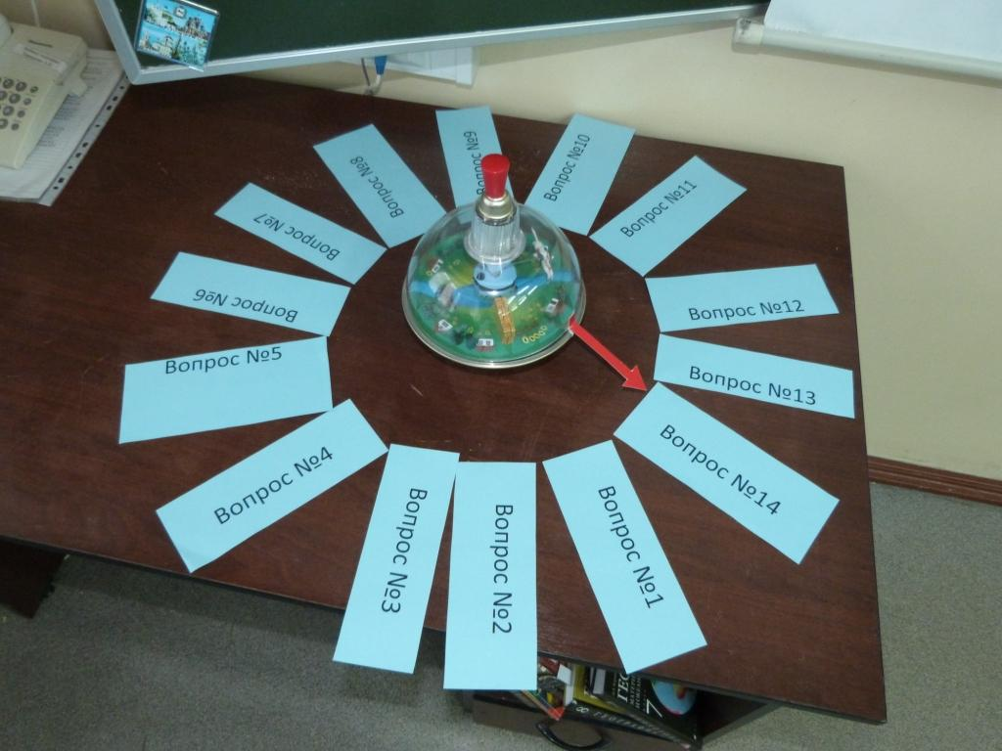

- Конкурс капитанов «Знатоки карты». Капитаны команд должны показать свои отличные знания карты – главного «языка» географии. Команды-соперники называют капитанам страны, капитаны показывают страны и их столицы на карте. Страны не повторять!

- Конкурс «Путешествие». За неделю капитаны команд получили задание: узнать в каких странах (регионах) хотелось бы побывать членам команды и почему, и представить по этому вопросу отчет. Приглашаются туристические агенты – представители от каждой команды (выступление турагентов).

- Конкурс «События современности». Ребята, раньше в школе один раз в неделю, на перемене, каждый класс собирался у себя в кабинете на политинформацию. Учитель или сами ученики рассказывали обо всех важнейших событиях, которые произошли в мире за неделю. На наших уроках мы неоднократно говорили о различных событиях, происходящих в мире. Сегодня я приглашаю представителей – информационных агентов от каждой команды со своими выступлениями (выступление информационных агентов – представителей каждой команды).

- Подведение итогов. Настало время дать слово членам жюри. Награждение участников игры грамотами или отметками.

- Домашнее задание. Составить кроссворд из 10-15 слов по теме: «Столицы и страны мира», повторить еще раз карту, приготовиться к зачету.

Использованная литература:

- География: Уроки-игры в средней школе / сост. Н. В. Болотникова. – Волгоград: Учитель, 2004. – с. 134 – 136.
- Предметные недели в школе: География / сост. А.Ф. Романова. – Волгоград: Учитель, 2007. – с. 35-40.
- Интернет – ресурсы: www.moeobrazovanie.ru Тест по географии на тему "Страны мира" (11 класс).

ПРИЛОЖЕНИЯ

Блицтурнир «Угадай страну» (ответы для жюри)
- Мировой лидер по добыче золота и алмазов | К. ЮАР
2. Самая многонациональная страна в мире | Е. Индия
3. Страна карнавала, футбола и кофе | Б. Бразилия
4. Мировой лидер по числу горожан и деревень | З. Китай
5. «Молочная ферма» Европы, славящаяся молоком, сыром, маслом | Л. Дания
6. 99% населения этой страны проживает на 3% территории | Г. Египет
7. Самая «цветоводческая» страна в мире | И. Нидерланды
8. Мировой лидер по производству оливкового масла | Ж. Испания
9. Страна, имеющая самую высокогорную столицу в мире | А. Боливия
10. На территории этой страны находится крупнейшая в мире нефтяная скважина | Д. Саудовская Аравия
11. Страна с самым высоким показателем ИЧР | М. Канада
12. Страна со столицей Канберра | В. Австралия

ВОПРОСЫ НА ИГРУ

Вопрос №1
В какой стране нет железных дорог, в столице нет дымовых труб, на каждого жителя страны приходится до 4,5 овец и до 5 т выловленной рыбы, столица страны является самой северной в мире?
- Швеция
- Исландия
- Норвегия
- Ирландия

Вопрос №2
Какая страна подарила миру Олимпийские игры и марафонский бег?
- Македония
- Турция
- Греция
- Италия

Вопрос №3
Как называется самая маленькая страна в пределах самых длинных в мире гор? На территории страны находится более 30 вулканов, кроме того, она одна из крупнейших в мире экспортеров бананов.
- Эквадор
- Непал
- Венесуэла
- Мексика

Вопрос №4
На гербе какой страны изображен корабль с поднятыми парусами, символизирующий плавание Колумба, и рог изобилия, из которого сыплются зерна кофе, символизирующие главный экспортный товар наряду с изумрудами, по экспорту которых она занимает первое место в мире?
- Португалия.
- Колумбия
- Испания
- Венесуэла

Вопрос №5
В какой стране впервые стали использовать бумажные деньги:
- Индия
- Япония
- Китай
- Монголия

Вопрос №6
К какой стране существует обычай, при котором вдова заживо сгорает в погребальном костре с мужем?
- Китай
- Индия
- Непал
- Мьянма

Вопрос №7
История какого государства началась с того, что 11 английских судов, проплыв 8 месяцев и 1 неделю, в январе 1788 г. высадили на берег 756 арестантов, а также солдат охраны, тогда же был поднят британский флаг?
- Новая Зеландия
- ЮАР
- Австралия
- Коста-Рика

Вопрос №8
Территория какого европейского государства около пяти веков была независима, 180 лет была испанским владением, 100 лет – французским, затем 17 лет – снова испанским, следующие 80 лет – австрийским, затем 20 лет – опять французским, а после поражения Наполеона стала вновь независимой?
- Монако
- Сан-Марино
- Люксембург
- Андорра

Вопрос №9
Территория какого государства прирастала за счет покупки земли у Франции, Испании, Англии, России и завоеваний у ближайшего соседа?
- Канада
- США
- Венесуэла
- Бразилия

Вопрос №10
Какая колония была самым ценным владением Великобритании?
- Индия
- ЮАР
- Новая Зеландия
- Австралия

Вопрос №11
На территории какой современной страны на высоте 4200 м располагается город Потоси, который в XVII-XVIII вв. являлся крупнейшим городом Нового света с числом жителей до 160 тысяч человек и обеспечивал в это время половину мировой добычи серебра?
- Мексика
- Эквадор
- Боливия
- Чили

Вопрос № 12
В столице какого государства впервые в мире в 1863 году появился метрополитен?
- Великобритания
- Франция
- США
- Россия

Вопрос №13
Какая страна, ставшая в XVI в. первой в мире буржуазной республикой, в настоящее время является конституционной монархией?
- Люксембург
- Великобритания
- Нидерланды.
- Испания.

Вопрос №14
Какая африканская страна стала с 1839 г. своеобразным близнецом США, где появился президент и вице-президент, полосатый флаг, что и в США, но с одной звездой, те же Конгресс и Белый дом, только миниатюрные, страна, получив опеку США, не подвергалась колониальным захватам?
- Эфиопия
- Нигерия
- Либерия
- Конго

Вопрос №15
Какую страну можно из конца в конец проехать на метро?
- Великобритания
- Сингапур
- Монако
- Ирландия

